**第一页**

4、python2.X、3.X默认的编码格式分别是什么？

python2.X默认的编码格式是unicode；python3.X默认的编码格式是UTF-8

5、将“hello_new_world”按“_”符进行切割。

"hello_new_world".split("_")

6、将数字1以“0001”的格式输出到屏幕。

print("%04d" % 1)

**第二页**

1、字典a={1：1}，是否正确？

不正确，要用英文格式的冒号

2、请合并列表a=[1,2,3,4]和列表b=[5,6,7,8]

a.extend(b)

print(a)

3、列表a，请写出实现正序排列，倒序排列，逆序排列的内置方法。

正序排列：sort()

倒序排列：sort(reverse = True)

逆序排列：reverse()

4、字典d={“k”: 1, “v”: 2}，请写出d.items()结果。

dict_items([('k', 1), ('v', 2)])

5、复杂列表[{“k”: 1, “v”: 2}，{“k”: 12, “v”: 22}，{“k”: 13, “v”: 32}]，请用内置方法写出按k倒序排列的代码。

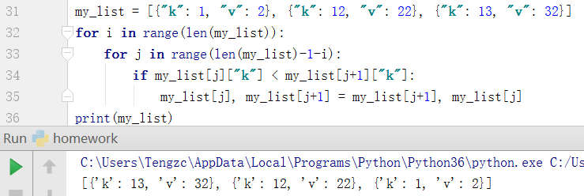

6、集合s=set([1, 2, 3, 4])，d=set([2, 4, 9, 0, 3])，请用内置方法写出他们的并集，交集，对称差。

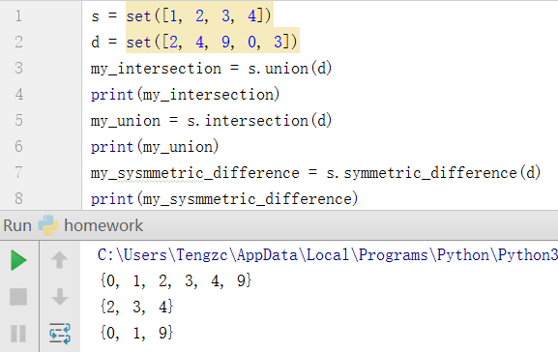

7、如何把列表a=[“a”, “b”]里的各项，转为字符串并用逗号’,’连接。

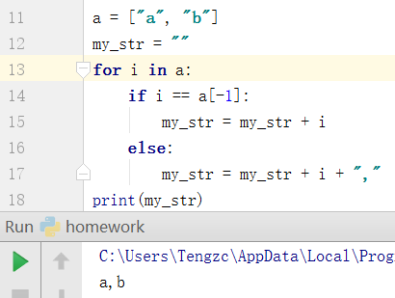

**第三页**

1、判断下列描述是否正确，如果有错误，请指出错误的地方并改正。

① 字典：具有键值映射关系，无序，字典的键不能重复并且可以是任意数据类型。

② 元祖：不能修改，无序，不能索引切片，当元祖中只有一个元素时，需要在元素的后面加逗号。

③ 列表：元素可以重复，有序，不可以反向索引，元素可以是任意类型。

④ 集合：元素不可以重复，可以索引，a = {}声明了一个空集合。

① 字典的键必须是不可变的数据类型

② 元祖是有序的，可以进行索引切片

③ 列表可以进行反向索引

④ 集合是无序的，所以不可以索引，空集合声明：a = set()

2、一行代码实现求1到100的和。

sum(range(101))

3、按下面要求写出完整代码：

使用random.random方法实现随机输出范围在[25, 60)中的浮点数。

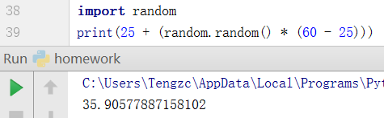

**第四页**

2、一个list对象:a=[1,2,4,3,2,2,4]，需要去掉里面的重复值。

